Республика Молдова

МИНИСТЕРСТВО ФИНАНСОВ

ПРИКАЗ № 20
от 02-02-2021

o внесении изменений в Приказ Министерства финансов
№ 91 от 7 июня 2019 г. „Об утверждении дизайна
марки „Акцизная марка”

Опубликован : 12-02-2021 в Monitorul Oficial № 42-50 статья № 141
В целях выполнения положений статьи 4 Закона №1054/2000 о введении в действие раздела IV Налогового кодекса (повторное опубликование: Официальный монитор Республики Молдова, специальный выпуск от 8 февраля 2007 года), с последующими изменениями, Постановления Правительства №940/2020 о внесении изменений в некоторые gостановления Правительства (Официальный монитор Республики Молдова №372-382 от 31.12.2020, часть II, ст.1140) ПРИКАЗЫВАЮ:
1. В Приказ Министерства финансов №91 от 7 июня 2019 года (Официальный монитор Республики Молдова от 14 июня 2019 года №193-202, ст.1002) внести следующие изменения:
а) в названии приказа после слов «Акцизная марка» внести текст «/Потребительская марка»;
b) в пунктах 1 и 2 после слов «Акцизная марка» внести текст «/Потребительская марка”;
c) в пункте 3 после слов «акцизных марок» ввести текст «/потребительских марок»;
d) приложение №1 к приказу изложить в новой редакции согласно приложению №1 к данному приказу;
e) приложение №2 к приказу изложить в новой редакции согласно приложению №2 к данному приказу.
2. Настоящий приказ вступает в силу со дня опубликования в Официальном мониторе Республики Молдова.

ГОСУДАРСТВЕННЫЙ СЕКРЕТАРЬ Татьяна ИВАНИЧКИНА

№ 20. Кишинэу, 2 февраля 2021 г.

Приложение № 1
к Приказу министерства финансов
№ 20 от 2 февраля 2021 г.
Дизайн марки «Акцизная марка/Потребительская марка»
для алкогольной продукции
1. Акцизная марка/потребительская марка должна быть напечатана на специальной бумаге определенных размеров со специальными надписями и отличительными маркировками с использованием голографической полосы и наклеиваться на потребительской упаковке.
2. Голографическая полоса представляет собой оптически изменяемый дифракционный элемент, содержащий сетки, которые способны изменять свет путем дифракции. Это свойство будет использоваться для создания различных эффектов, таких как двухмерные или трехмерные изображения, или кинематические эффекты и изменение цвета.
3. Размеры акцизной марки/ потребительской марки:
- длина - (160 ± 0,5) мм
- ширина - (20 ± 0,5) мм
4. Акцизная марка/потребительская марка должна быть напечатана на специальной бумаге, содержание и свойства которой должны максимально соответствовать условиям для правильной наклейки марки на бутылках.
5. Защитные элементы бумаги и защитные элементы при печати утверждаются ГУ «Центр информационных технологий в финансах» после согласования с Министерством финансов.
6. Плотность бумаги составляет 70 ± 3 гр./м2.
7. На акцизной марке/потребительской марке печатается штрих-код. Информация в штрих-коде утверждается
ГУ «Центр информационных технологий в финансах» после согласования с Министерством финансов.
8. На акцизной марке печатаются надписи:
а) «REPUBLICA MOLDOVA»;
d) «TIMBRU DE ACCIZ»;
c) «PRODUSE ALCOOLICE»;
d) Identificarea producției poate fi efectuată accesând pagina web:”.
e) «Идентификацию продукции можете провести на сайте: ».
9. В зависимости от вида алкогольной продукции, на которой наклеивается акцизная марка, печатаются надписи:
а) «VINURI»
b) «DIVINURI»
c) «BĂUTURI ALCOOLICE TARI»
d) «ALTĂ PRODUCŢIE ALCOOLICĂ»
10. На потребительской марке печатаются надписи:
а) «REPUBLICA MOLDOVA»
b) «TIMBRU DE CONSUM»
c) «PRODUSE ALCOOLICE»
11. С учетом параметров, указанных в пунктах 1-9, акцизные марки на алкогольную продукцию для экономических агентов из Республики Молдова, за исключением восточных районов, должны соответствовать следующему дизайну:
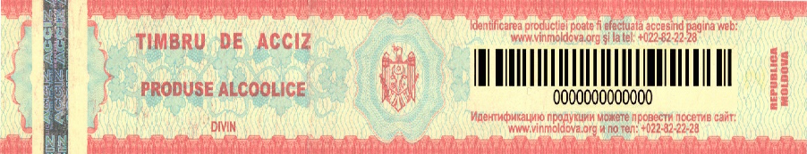​
12. С учетом параметров, указанных в пунктах 1-7 и 10, потребительская марка на алкогольную продукцию, ввозимую на территорию Республики Молдова и предназначенную для потребления на неконтролируемой территории конституционными органами, должна соответствовать следующему дизайну:
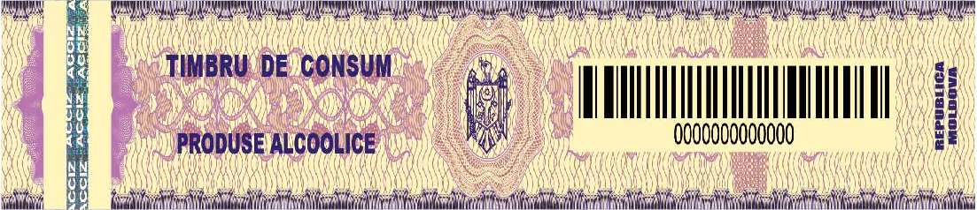

Приложение № 2
к Приказу Министерства финансов
№ 20 от 2 февраля 2021 г.
Дизайн марки «Акцизная марка/Потребительская марка»
для табачных изделий
1. Акцизная марка/потребительская марка должна быть напечатана на специальной бумаге определенных размеров со специальными надписями и отличительными маркировками и наклеивается на табачные изделия.
2. Размеры акцизной марки:
- длина - (44 ± 0,5) мм
- ширина - (20 ± 0,5) мм
3. Акцизная марка/потребительская марка должна быть напечатана на специальной бумаге, содержание и свойства которой должны максимально соответствовать условиям для правильной наклейки марки на табачные изделия.
4. Защитные элементы бумаги и защитные элементы при печати утверждаются ГУ «Центр информационных технологий в финансах» после согласования с Министерством финансов.
5. Плотность бумаги 70 ± 3 гр./м2.
6. На акцизной марке должны быть напечатаны надписи:
а) «REPUBLICA MOLDOVA»
b) «TIMBRU DE ACCIZ»
c) «ARTICOLE DE TUTUN»
7. На акцизной марке для импортированной табачной продукции печатается штрих-код. Информация в штрих-коде утверждается ГУ «Центр информационных технологий в финансах» после согласования с Министерством финансов.
8. На акцизной марке для табачной продукции местного производства печатается код из букв и цифр. Структура и порядок создания серии и номера утверждаются ГУ «Центр информационных технологий в финансах» после согласования с Министерством финансов.
9. На потребительской марке печатаются надписи:
а) «REPUBLICA MOLDOVA»
b) «TIMBRU DE CONSUM»
c) «ARTICOLE DE TUTUN»
10) На потребительской марке для табачной продукции печатается код из букв и цифр. Структура и порядок создания серии и номера утверждаются ГУ «Центр информационных технологий в финансах» после согласования с Министерством финансов.
11. С учетом параметров, указанных в пунктах 1-7, акцизные марки для импортированной табачной продукции для экономических агентов из Республики Молдова должны соответствовать следующему дизайну:
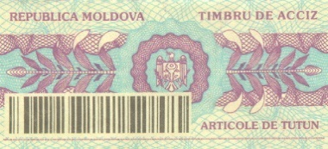
12. С учетом параметров, указанных в пунктах 1-6, 8, акцизные марки для табачной продукции местного производства для экономических агентов из Республики Молдова должны соответствовать следующему дизайну:
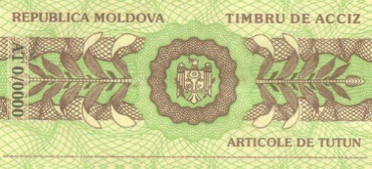
13. С учетом параметров, указанных в пунктах 1-5, 9 и 10, потребительская марка для табачной продукции, ввозимой на территорию Республики Молдова и предназначенной для потребления на неконтролируемой территории конституционными органами, должна соответствовать следующему дизайну:
